**HRD SOFTWARE PERTEMUAN 3**

- Pertemuan Ketiga (13 Juni)

Kehadiran : Akmal, Febrian & Nabil

• Kegiatan yang dilakukan yaitu mengedit halaman dashboard untuk slide Pelantikan & Wisudaan, membuat halaman open recruitmen & membuat halaman untuk album foto dari kegiatan-kegiatan hima.

Berikut merupakan hasil dari pembuatan page open recruitment

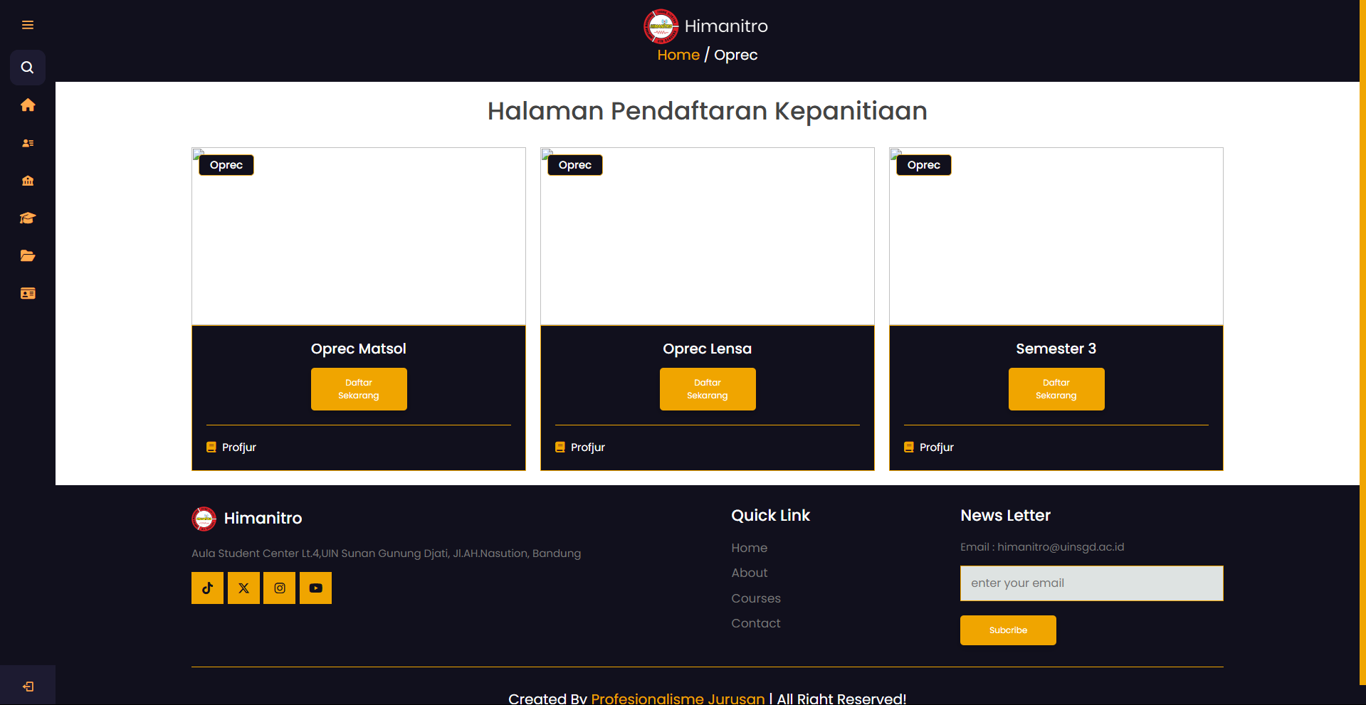

Untuk system dari halaman open recruitment ini sendiri yaitu hanya mendirect kedalam link dari gform yang telah dibuat oleh panitia-panitia setiap kegiatannya, tujuannya untuk mempermudah saat memproses pendaftaran baik bagi panitia dan peserta. Untuk ikon/logo dari setiap kegiatan akan menyusul untuk ditambahkan.

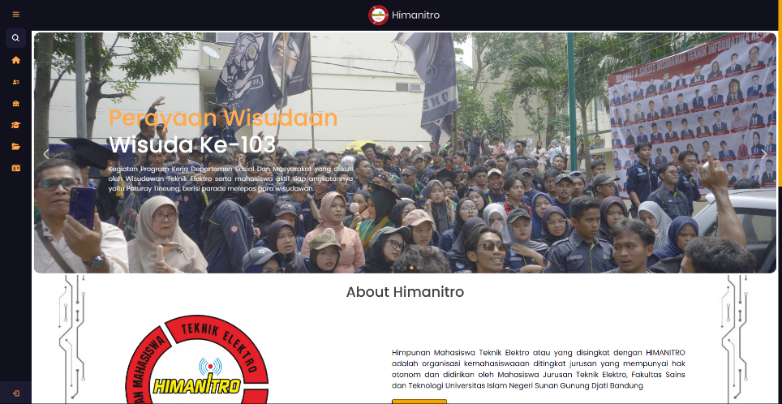Ini untuk editan yang dilakukan pada halaman dashboard slide pada kegiatan wisudaan dan pelantikan

